

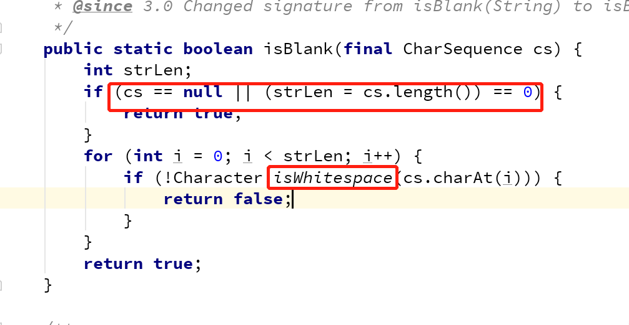



**isBank()是StringUtils类中的一个静态方法，用于判读字符串的引用地址是否为空，字符串长度是否为0，字符串是否含有连续的空格。**

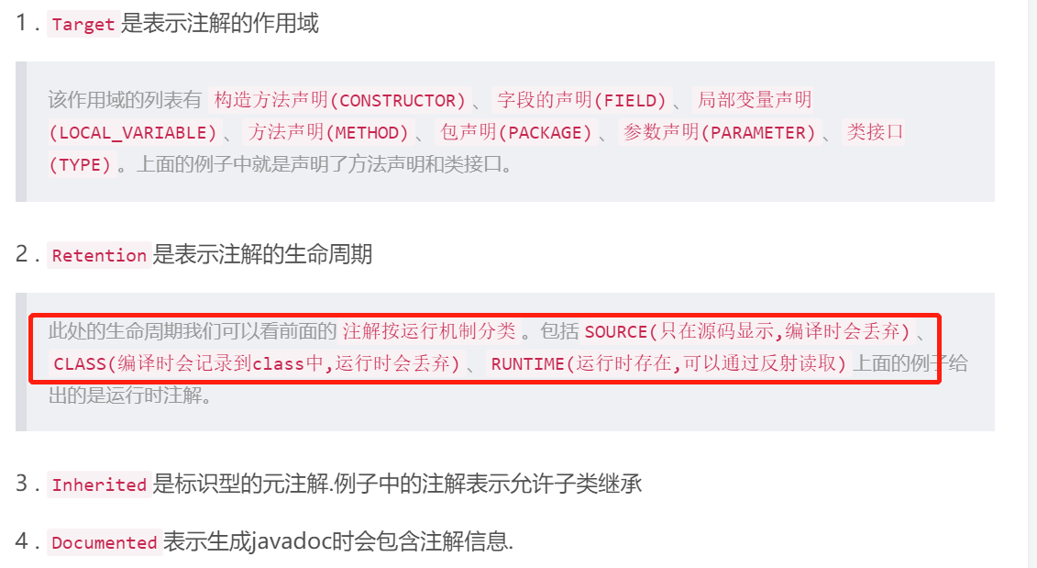

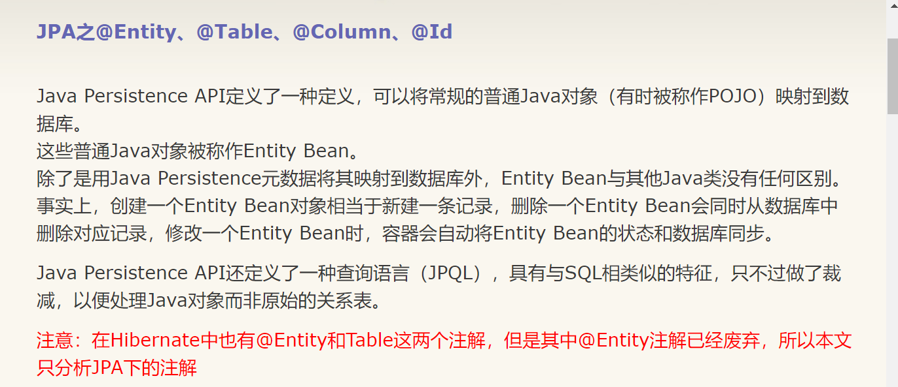

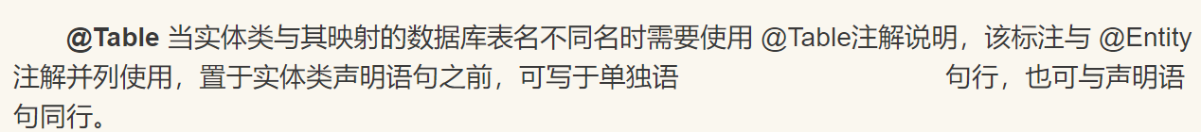

具体信息参考:<https://www.cnblogs.com/xuwenjin/p/8830850.html>

**自定义注解的实现参考！！！！！！！！！！！！！！！:**

<https://blog.csdn.net/bingjianIT/article/details/52966905>

**Java动态加载**

